ВНИМАНИЕ! ВНИМАНИЕ! ВНИМАНИЕ!

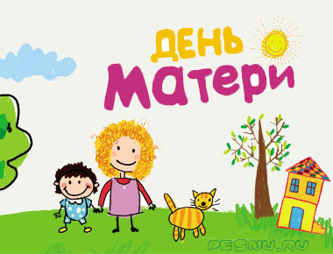

4 ДЕКАБРЯ 2015 ГОДА В АКТОВОМ ЗАЛЕ ПРОЙДЁТ КОНЦЕРТ, ПОСВЯЩЁННЫЙ ДНЮ МАТЕРИ!
НАЧАЛО – В 18.00.

МЫ ПРИГЛАШАЕМ ВСЕХ ПРИНЯТЬ УЧАСТИЕ В ЭТОМ КОНЦЕРТЕ И ПРИГЛАСИТЬ СВОИХ РОДНЫХ И БЛИЗКИХ!
ДЛЯ ЭТОГО НУЖНО:
- ПОДГОТОВИТЬ ЛЮБОЙ ТВОРЧЕСКИЙ НОМЕР (ПЕСНЯ, ТАНЕЦ, СТИХОТВОРЕНИЕ, СЦЕНКА, ИГРА НА МУЗЫКАЛЬНОМ ИНСТРУМЕНТЕ);
- ПРИЙТИ В АКТОВЫЙ ЗАЛ НА РЕПЕТИЦИЮ 1 И 2 ДЕКАБРЯ С 15.00 ДО 16.30.

В 17.30 В ФОЙЕ У АКТОВОГО ЗАЛА
НАЧНЁТ СВОЮ РАБОТУ СЛАДКАЯ ЯРМАРКА!
ПРИНОСИТЕ СВОЮ ВЫПЕЧКУ, ДРУГИЕ КУЛИНАРНЫЕ ИЗДЕЛИЯ, ЧТОБЫ ПОРАДОВАТЬ ВАШИХ БЛИЗКИХ ВКУСНЫМ УГОЩЕНИЕМ! (Для каждого класса будет выделен отдельный стол)

По всем вопросам обращаться к завучу Ларисе Геннадьевне (каб. №77) или к педагогу-организатору Жанне Дамировне (каб. 46).

ВНИМАНИЕ! ВНИМАНИЕ! ВНИМАНИЕ!
Объявляется открытие традиционного фестиваля «Школьные звёзды»! Начало 11 декабря в 18.00 в актовом зале
Условия участия:
- В фестивале принимают участие обучающиеся 5-11 классов.
- В фестивале могут быть представлены любые произведения в номинациях:
- «Песня»
- «Танец»
- «Чтение прозы или стихотворения»
- «Инсценирование»
- «Игра на музыкальном инструменте».
- Номера могут быть индивидуальными, парными и коллективными.
- Номер будет оцениваться по четырём параметрам: оригинальность произведения (приветствуется авторское произведение), артистизм, внешний вид, сценическая культура.
- По результатам фестиваля в каждой из номинаций (смотри пункт 2) будут вручены Дипломы за 1, 2 и 3 места.
- Заявки принимаются до 4 декабря в кабинете № 46.
- Генеральные репетиции состоятся 7 и 8 декабря в актовом зале с 15.00 до 16.30.
Желаем творческих успехов!

